Використання мнемотехніки та елементів тактильно-кінестетичного сприйняття у корекційній роботі
Гірська обласна спеціальна загальноосвітня
школа-інтернат
Бершанська С. М.- вчитель-логопед
Міньковська І. В. – вчитель початкових класів

К. Д. Ушинський писав: "Вчіть дитину яким-небудь невідомим йому п'яти словами - він буде довго і марно мучитися, але зв'яжіть двадцять таких слів з картинками, і він їх засвоїть на льоту".
Гірська обласна спеціальна загальноосвітня школа-інтернат – це особливо тепла, особливо добра, особливо рідна домівка для найособливіших діток нашого суспільства! Особливим є і навчання, розвиток, та виховання наших діточок – діточок з особливими освітніми потребами.
Майже всі діти нашої школи потребують логопедичної допомоги. Відомо, що наявність мовленнєвої вади призводить до змін у психічній сфері, а саме, до появи таких рис, як підвищена дратівливість, збудливість, депресивні стани, негативізм, апатичність, психічна виснаженість, почуття пригніченості. Діти часто втрачають можливість спільної діяльності з однолітками через невміння виразити свої думки та через страх виглядати смішними, хоча правила й зміст гри їм зрозумілі. Наша мета- допомогти дітям подолати мовленнєві труднощі і зробити це максимально цікаво! Для дітей з особливими освітніми потребами традиційні корекційні заняття не завжди легкі й цікаві. Як же зробити так, щоб дитина накопичувала нові знання охоче, з радістю, без тиску й нав’язування з боку дорослого? Як же світяться цікавістю очі у дітей, з яким нетерпінням очікують вони на щось приємне, коли ми говоримо: «А зараз ми з вами, діти, пограємо в одну цікаву гру! Уявіть собі…». Саме так починаються ігри з використанням мнемотехніки та тактильних книжок.
Що таке мнемотехніка?
Мнемотехніка - це сукупність методів і прийомів, які дозволяють візуалізувати інформацію для полегшення сприйняття і подальшого відтворення. Тобто це свого роду конспекти в картинках. Починати заняття з використанням мнемотехн ічних прийомів слід якомога раніше, так як у дітей дошкільного та молодшого шкільного віку провідний вид пам`яті - візуально-образний. Тобто можна сто разів повторити дитині вірш, але він все одно буде плутати слова і пропозиції. Однак намалювавши сюжет або представивши змішану схему з картинок, знаків і слів, дитина швидко зрозуміє, що до чого. Крім того, мнемотехніка допомагає:
- запам`ятати послідовність дій (наприклад, що за чим надягати перед виходом на вулицю);
- звикнути до розпорядку дня (позначивши на годиннику режимні моменти, можна без праці привчити дитину виконувати ту чи іншу дію в належний час);
- осягнути ази читання (картинки або умовні знаки можуть супроводжуватися словами, буквами, що викликає у малюка асоціативний зв`язок між поняттям і літерним чином);
- підвищити пильність (схеми і таблиці вимагають зосередженого розгляду для повного розуміння тих чи інших дій);
- розвивати образне мислення (наочність допомагає знаходити зв`язки між образом і словом).
Правила при роботі з мнемотехнікою:
- Заняття мають проходити за принципом – від простого до складного починаючи від мнемоквадратів і поступово переходити до мнемоланцюгів.
- Таблиці і схемимають бути кольоровими, так дитині буде веселіше і легше.
- На одній схемі або таблиці число квадратів не повинно перевищувати дев’ять, так як це гранично допустимий обсяг для дошкільника.
- Не застосовувати понад дві мнемосхеми в день, а повторний розгляд можливий тільки за бажанням дитини.
- Необхідно, щоб щодня таблиці і схеми були різні за тематикою, в перший день на тему казок, у другій на музичну тему, в третій на математичну і так далі.
Розвиток тактильного відчуття дитини за допомогою тематичних книг «Пори року»
Розвивати тактильне відчуття дитини – це вчити її розрізняти долонькою фактуру, форму предметів, адже торкаючись до поверхні предметів, дитина подумки порівнює різні поверхні, що допомагає впорядкувати в голові знання про навколишні предмети.
Тактильні картки розвивають сенсорне сприйняття дитини, тактильну пам'ять, дрібну моторику пальчиків, і як наслідок благотворно впливають на розумовий потенціал дитини.

Тематичні книжки-тренажери з тактильними панелями «Пори року»

«Осінь»

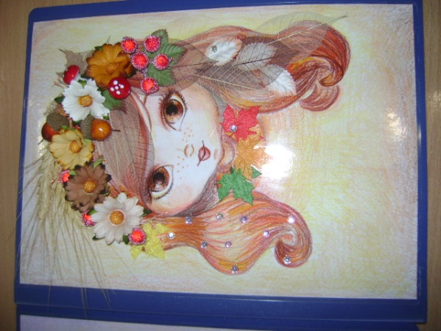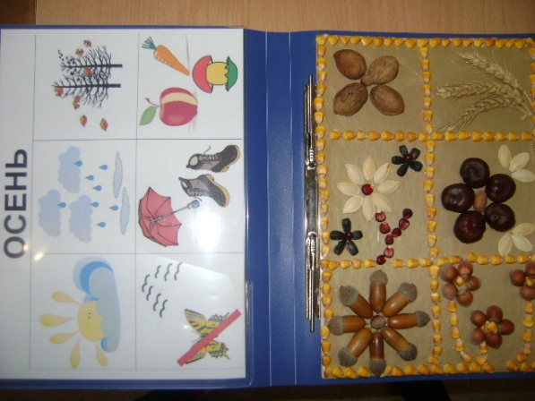

«Зима»

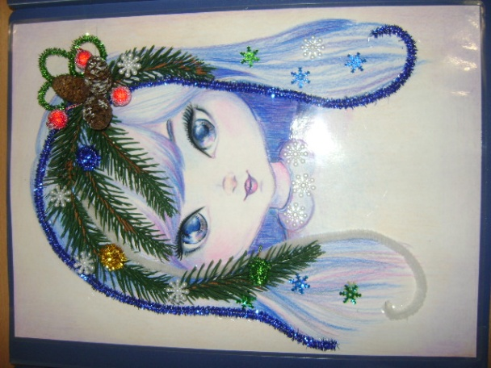

«Весна»
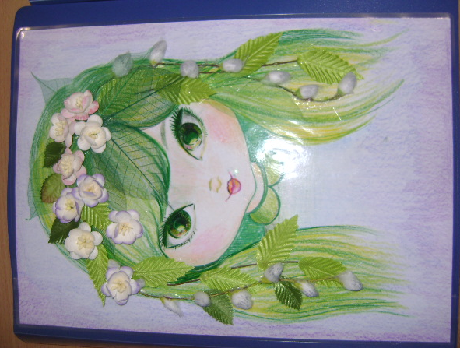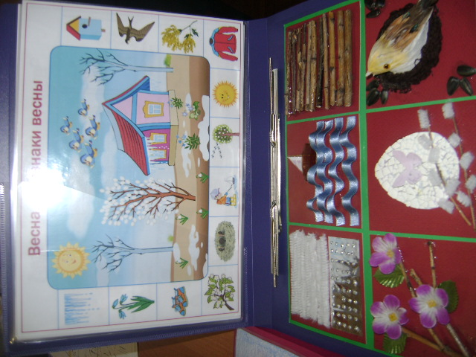

«Літо»

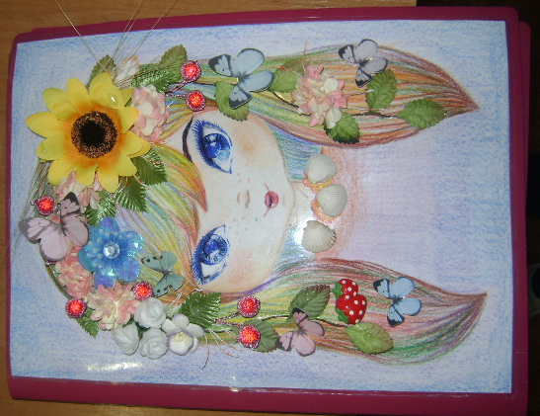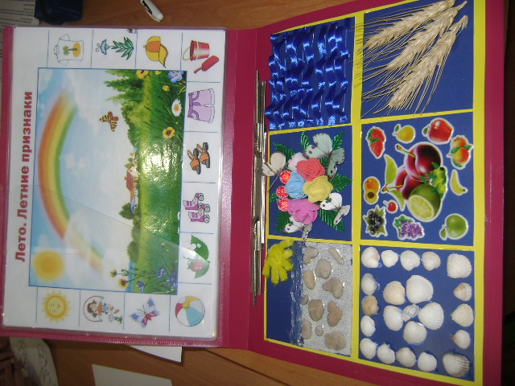

Використовуючи у корекційній роботі прийоми мнемотехніки та елементи
тактильно-кінестетичного сприйняття, ми відкриваємо для дітей світ цікавих ігор, які підтримують їх інтерес до пізнання навколишнього світу, нагромадження знань, освоєння мови, розвитку комунікативної компетентності. Після такої корекції діти можуть легко й невимушено висловлювати свої думки, легко будують речення, легко запам’ятовують віршики, у них спостерігається збагачення словникового запасу.
Разом крокуємо до мети!

